PREFEITURA MUNICIPAL DE RIO BOM
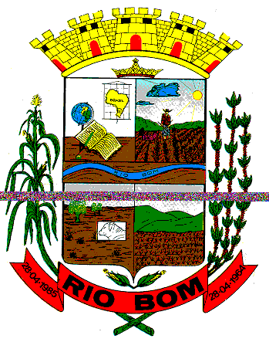
Estado do Paraná
A A Avenida Curitiba, 65 –CNPJ : 75. 771.212/ 0001-71 - Fone: (043) 3468 1123
e-mail: prefeituraderiobom@yahoo.com.br

CONVITE

AUDIÊNCIA PÚBLICA

O Prefeito Municipal de Rio Bom – PR., convida todos os cidadãos de nosso município e representantes do Poder Executivo, Legislativo, Bairros, Associações e Entidades para participarem de uma AUDIÊNCIA PÚBLICA a realizar-se no dia 29 /05/2014, às 19:30 horas nas dependências da Câmara Municipal, para apresentação da prestação de contas do Poder Executivo, Legislativo e Fundo Municipal de Saúde do PRIMEIRO QUADRIMESTRE do exercício Financeiro de 2014.

MOISÉS JOSÉ DE ANDRADE
Prefeito Municipal

